Świąteczna rolada wujka Romka

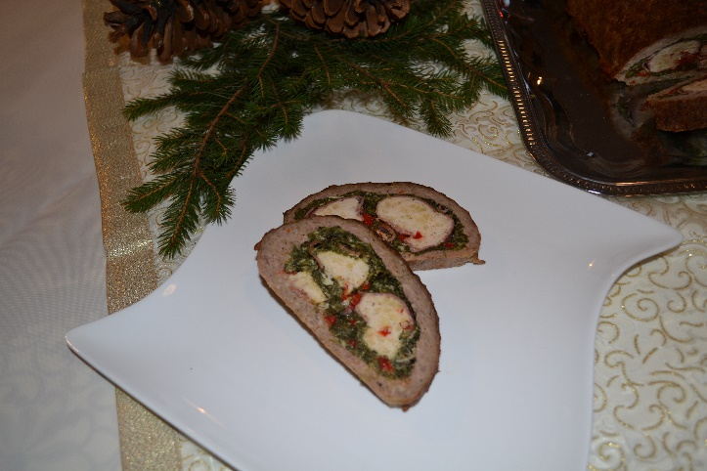
Składniki:
1 kg mięsa mielonego wołowo-wieprzowego
1 filet z piersi kurczaka
30 dkg sera żółtego
1 papryka czerwona świeża
1 główka czosnku
1 opakowanie szpinaku mrożonego
3 jajka
18 plastrów salami z pieprzem
przyprawa uniwersalna, pieprz, masło do przesmażenia szpinaku.

Sposób przygotowania:
Mięso mielone przyprawić przyprawą uniwersalną i pieprzem, dodać 2 jajka i wyrobić gładką masę. Szpinak przesmażyć na maśle dodać ¾ główki czosnku pokrojonego w słupki, przyprawić solą, pieprzem. Smażyć do czasu odparowania wody. Na koniec do gorącego dodać garść startego sera, przemieszać. Pozostały ser przepuścić przez maszynkę z filetem z kurczaka i 1/4 główki czosnku. Dodać jajko, doprawić przyprawą uniwersalną. Paprykę umyć, usunąć gniazdo nasienne. Zaokrąglone części papryki odciąć, pokroić w kostkę i dodać do masy serowo-mięsnej, wyrobić gładką masę. Pozostałą część papryki pokroić w paski. Masę mięsno serową kłaść porcjami na plastry salami i zwijać roladki. Mięso mielone rozłożyć na foli aluminiowej lub spożywczej na cienki placek. Posmarować szpinakiem, wzdłuż poukładać po 2 roladki z salami, przełożyć paskami papryki. Ułożyć na wierzch następną warstwę roladek i paski papryki. Przytrzymując folię aluminiową całość zwinąć delikatnie w roladę. Ułożyć na blaszce i piec 1 godzinę w 200C polewając wytworzonym sosem. Można podawać na ciepło jako świąteczne danie obiadowe lub na zimno jako świąteczną przystawkę.

Wykonanie: Adrian Kurzyński

